Part A - System Design
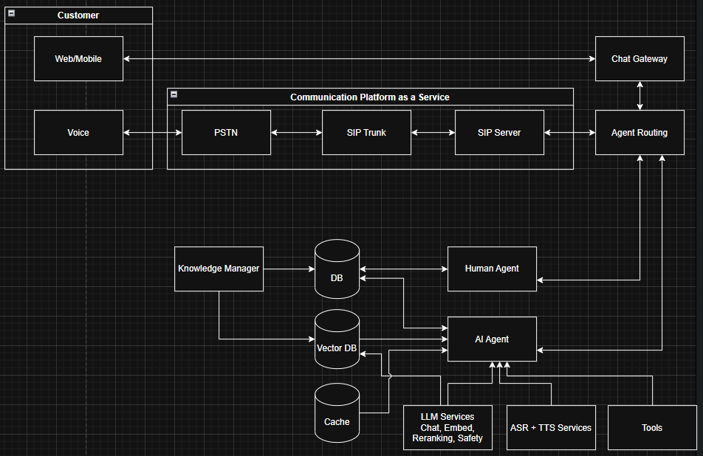

PSTN
Public Switched Telephone Network adalah infrastruktur telepon publik untuk melakukan panggilan suara dari telepon rumah, telepon seluler, dsb. Disini PSTN digunakan untuk gateway dari jaringan telepon publik ke sistem VoIP perusahaan. Contohnya misal customer ingin telp call center 123 maka panggilan masuk ke PSTN milik operator telco, operator meneruskannya ke SIP Trunk perusahaan lalu ke SIP Server lalu diteruskan ke AI Agent atau Human agent berdasarkan permintaan customer.
Kita bisa membayangkan PSTN adalah jalan raya telepon publik, lalu SIP adalah pintu masuk ke sistem perusahaan, dan SIP server untuk switchingnya.

SIP Trunk & SIP Server
SIP Trunk adalah layanan dari operator telekomunikasi yang menghubungkan sistem VoIP perusahan ke PSTN menggunakan internet/IP network, sehingga sistem internal perusahaan bisa menerima telepon atau melakukan panggilan keluar.
Sedangkan SIP Server adalah service yang digunakan untuk mengelola komunikasi VoIP, fungsinya untuk menerima panggilan, mengatur routing panggilan, menghubungkan endpoint, mengelola sesi komunikasi, bisa dibilang call manager di sistem VoIP
Contoh provider yang bisa digunakan adalah Twilio, Vonage, Bandwidth, Plivo, lalu ada Telkom SIP Trunk, Indosat SIP Trunk, Biznet SIP Trunk.
Konfigurasi service SIP Trunk diregister ke SIP Server, SIP Server bisa menggunakan Asterisk, FreeSWITCH, Cisco CUCM, Avaya, dll.
Jika sistem menggunakan service seperti Twilio, Vonage, mereka sudah menyediakan PSTN, SIP Trunk, Media Stream, jadi voice stream bisa langsung dikirim ke sistem internal.

Chat Gateway
Gateway ini digunakan untuk menerima pesan dari berbagai platfrom chat dan menormalisasi pesan tersebut ke format internal sistem.
Misal sistem menggunakan platform seperti WhatsApp, Instagram, Facebook Messenger, Telegram, Web Chat, Mobile Chat, LINE, dll, semua platform ini punya API dan format pesan yang berbeda-beda, disini peran Chat Gateway untuk menyatukan semuanya.
Jadi dengan adanya Chat Gateway ini jika perusahaan ingin menambah channel platform lain maka bisa menambahkannya terlebih dahulu ke komponen ini agar dapat dinormalisasi sesuai dengan format internal sistem.

Agent Routing
Komponen ini digunakan untuk mengarahkan apakah customer akan berbicara ke AI atau ke Manusia berdasarkan pengaturan atau rule yang ditetapkan. Bukan hanya itu, komponen ini juga sebagai pengelola antrian sehingga ketika semua agent yang tersedia sibuk maka akan ditahan dulu disini, dengan aturan misal FIFO atau berdasarkan Priority.
Bukan hanya itu, jika misal AI Agent ingin ditambah atau dipecah, misal Billing AI Agent, Technical AI Agent, Sales AI Agent, di komponen ini agent tersebut bisa ditambahkan untuk dirouting dan diatur antriannya.
Di komponen ini juga dimana pergantian dari AI ke Human atau sebaliknya terjadi, misal ada masalah yang dieskalasi maka routing terjadi di sini. Tentu saja ketika eskalasi ke Human maka AI mengirimkan juga ringkasan masalahnya apa, lalu chat historynya apa sebagai konteks.

Human Agent
Ini adalah manusia yang berperan sebagai agent yang membantu customer. Human agent memiliki pengetahuan customer service, dan Human agent juga memiliki akses ke database yang isinya adalah history percakapan customer, sehingga bisa mengerti percakapan sebelumnya.

AI Agent
Ini adalah AI yang berperan sebagai agent yang membantu customer, AI Agent bertindak sesuai dengan system prompt dan konteks yang diberikan.
Komponen ini terhubung dengan Knowledge Base sebagai konteks pengetahuan tentang customer service, sehingga AI Agent bisa menjawab sesuai dengan pengetahuan tersebut. AI Agent diberikan pengetahuan yang sama dengan Human agent.
Komponen ini juga terhubung dengan Database, yang mana didalamnya terdapat history percakapan pengguna, sehingga AI bisa mengingat percakapan sebelumnya.
AI Agent juga dapat mengakses berbagai tools yang digunakan untuk kebutuhan menjawab pertanyaan user, misal user ingin mengecek berapa saldo yang tersisa, maka AI Agent akan menggunakan tool yang bernama check_saldo untuk mengetahui nilai saldonya.

ASR + TTS Services
Komponen ini adalah komponen utama bagaimana AI bisa mengerti dan berbicara dengan manusia menggunakan suara. Tanpa komponen ini, LLM tidak bisa memahami suara maupun menghasilkan suara. Karena LLM bekerja menggunakan teks.
Automatic Speech Recognition berfungsi untuk mengubah suara customer ke teks. Teks ini masuk ke AI Agent untuk mendapatkan jawaban yang berupa text. Lalu Text to Speech berfungsi untuk mengubah teks ke suara. Dan suara tersebut diteruskan ke customer.

LLM Services
Service yang menyediakan akses ke berbagai Model LLM, yaitu model Chat, Embed, dan Reranking. Model Chat digunakan untuk menghasilkan atau memahami teks. Model ini digunakan untuk memahami pertanyaan user, menghasilkan jawaban, reasoning, tool calling, conversation. Model Embedding digunakan untuk mengubah teks ke vector yang nantinya disimpan di Vector DB, lalu Reranking adalah model untuk mengurutkan kembali hasil dari retrieval dari Vector DB.
Menggunakan managed LLM service serperti Gemini, OpenAI, lebih direkomendasikan karena perusahaan tidak perlu pusing untuk mengelolanya.
Tapi misal tidak ada managed LLM service yang berada di Indonesia, dan berdasarkan peraturan data pengguna tidak boleh ada data yang ke luar negeri maka bisa self hosted, bisa sewa baremetal server yang ada GPU atau bisa beli server GPU sendiri, jika pakai self hosted maka perlu ada komponen tambahan yaitu LLM Gateway, fungsinya adalah load balancing, queue, dsb.
Safety filter bisa digunakan agar ketika customer bertanya out-of-context maka percakapan bisa dipotong sebelum teks jawaban digenerate LLM, sehingga dapat menghemat token dan biaya.
Safety filter juga bisa digunakan untuk mendeteksi jawaban yang halusinasi, misal “is the answer supported by the retrieved context?” jika tidak maka regenerate jawaban.

Tools
Ini adalah kumpulan alat yang digunakan AI Agent untuk menjawab pertanyaan user, biasanya Tools ini dideploy terpisah dengan service untuk chat. Biasanya tools ini berupa MCP server, sehingga jika memang ada tool yang memiliki load yang tinggi maka bisa di scale di tool tertentu saja.

Cache, DB, Vector DB
Cara lain untuk menghemat token dan biaya, bisa juga dengan cache pertanyaan yang sering ditanyakan. Untuk exact cache menggunakan cache service, dan untuk semantic cache menggunakan Vector DB. Percakapan yang sering diajukan, digenerate vectornya dan dimasukan ke Vector DB, lalu dilihat berapa nilai similaritynya, jika lebih dari threshold maka bisa dipakai untuk menjawab pertanyaan customer.
Vector DB juga digunakan untuk menyimpan vektor knowledge base, jika ada pertanyaan user berkaitan dengan knowledge tertentu maka AI Agent bisa menjawabnya.
Vector DB seperti Qdrant bisa mudah untuk di scale ketika load tinggi.
Database digunakan untuk menyimpan state, lalu history percakapan user, pengaturan, dan hal lain yang perlu disimpan.

Knowledge Manager
Komponen ini digunakan untuk mengelola knowledge base dari pengetahuan mengenai customer service.
Dokumen pengetahuan tentang customer service akan dichunk berdasarkan section lalu dibuat hirarki parent dan child sehingga konteks jawaban lebih lengkap dibanding dengan chunk berdasarkan fixed length.
Dokumen yang dichunk akan diubah kedalam vektor menggunakan Embedding Model, lalu dimasukkan ke Vector Database.
Support Multiple Embedding Model, jika misal perlu ganti-ganti Embedding Model, maka tidak perlu redeployment, jadi satu chunk bisa menyimpan beberapa vector dari beberapa Embedding Model.
Jika ada update maka data yang lama bisa dinonaktifkan lalu diganti dengan yang baru. Saya tidak menyarankan untuk menghapus data, tapi di tabel tambahkan field is_active agar tahu yang mana yang digunakan.
Di knowledge manager juga bisa digunakan document versioning, sehingga setiap perubahan dokumen bisa diawasi, mudah untuk rollback.

Part B – Evaluation & Observability

Before Launch — Evaluation Strategy
- Test dataset
  - Dataset dihasilkan dari:
    - Data historis customer service, seperti history chat, email support.
    - Knowledge base, FAQ, documentation
  - Dataset digenerate oleh LLM secara otomatis, terdiri dari dua jenis, yaitu positive test dan negative test, postive test ketika jawaban ada di knowledge base, sedangkan negative test ketika jawaban tidak ada di knowledge base
  - Dataset juga terbagi ke dalam dua tipe:
    - Retrieval test set
    - End-to-end QA test set
  - Setiap dataset yang digenerate harus mencakup semua bagian di knowledge base
  - Pembuatan dataset disupervisi oleh manusia dari tim ahlinya.
- Evaluation Metric
  - Answer accuracy untuk mengukur jawaban agent sesuai dengan knowledge base atau test dataset. Target akurasi diatas 90%
  - Retrieval precision untuk menghitung apakah dokumen yang diambil dari vector database relevan dengan query user. Precision@K lebih dari 80%
  - Hallucination rate, untuk menghitung seberapa sering agent menghasilkan jawaban yang tidak ada di knowledge base. Hallucination rate dibawah 3%
  - Cara evaluasinya otomatis dengan LLM-as-a-Judge tapi juga tetap ada Manual Review di beberapa hal yang sensitif, lalu juga 20% test dataset sample akan manual review.

In Production — Monitoring & Observability
- Metric
  - Answer acceptance rate, indikatornya: user tidak menanyakan kembali, tidak eskalasi ke manusia, conversation selesai. Formula sederhananya = Resolved by AI / Total conversation. Metric ini menunjukkan AI benar-benar membantu user.
  - Escalation rate to human agent: Jumlah percakapan yang dieskalasi / total percakapan. Jika nilainya meningkat berarti ada kendala: sistem retrieval, llm jawabannya buruk, knowledge base yang outdated.
  - Hallucination Detection Rate: monitor jawaban yang tidak memiliki source knowledge base, lalu bertentangan dengan knowledge base. Buat sistem LLM otomatis untuk ini. Takutnya jika model halusinasi customer bisa komplain karena tidak sesuai dengan kenyataannya.
  - Retrieval Relevance Score: monitor apakah dokumen yang diambil tetap relevan, jika skor turun, bisa jadi embedding drift, index rusak, atau chunking buruk.
- Tools
  - Custom monitoring
  - Untuk metrik seperti latency, token usage, dsb bisa pakai open telemetry, prometheus, grafana.
- Detect Quality Drop
  - Root cause analysis, buat alert rule simpe seperti escalation rate naik 30% atau answer accuracy turun 15% atau retrieval relevance turun, maka sampling percakapan yang terbaru, analisa berdasarkan trace dan indentifikasi root causenya.

Failure Mode Analysis
- LLM mulai halusinasi dan membuat kebijakan billing yang tidak ada.
  - Bisa karena:
    - System prompt yang tidak memaksa grounding
    - Retrieval kosong
    - Kapabilitas penalaran LLM yang terbatas.
  - Solusinya:
    - Strict system prompt, contoh: “Only answer using retrieved knowledge, if the answer is not in the knowledge base, say you don’t know”
    - Tambahkan safety layer untuk deteksi halusinasi, “is the answer supported by retrieved context?” jika tidak maka regenerate answer atau jika halu terus menerus maka eskalasi ke manusia.
    - Pada Model LLM yang penalarannya terbatas, misal model 16B kebawah, terkadang meskipun sudah strict system prompt tapi tetap saja sering berhalusinasi, maka solusinya adalah ganti model yang punya penalaran yg cukup tinggi, minimal model dengan 30B atau lebih baik.
- Vector store mengambil chunk yang tidak relevan setelah update knowledge base
  - Bisa karena:
    - Chunking berubah
    - Embedding model berubah
  - Solusinya:
    - Hitung kembali Retrieval precision sebelum go live dengan knowledge base yang baru. Jika scorenya turun maka jangan lanjutkan dulu.
    - Jika Embedding model berubah, maka lakukan re-embedding untuk keseluruhan dokumen.

